|  |  |  |  |  |  |
| --- | --- | --- | --- | --- | --- |
| Karta | položaj | N | **Prva faza** | **Druga faza** | **Kodiranje** |
| I |  | 1 | Insekt...  Neka vrsta leptira. | *Ispitivač (ponavlja odgovor):* Hoćete li mi reći gde ste videli leptira?  *Subjekt*: Ovo su mu krila, glava (W)...  *I*: Šta je učinilo da vidite baš leptira?  *S*: Zato što je siv...Pomalo je i ružnjikav jer je oštećen, ovde sa strane (pokazuje ivice mrlje). | WoFC'oAP1.0MOR |
|  |  | 2 | Ovo bi mogao da bude rendgenski snimak karlice. | *I(ponavlja odgovor):* Hoćete li mi reći gde ste to videli?  *S*: Evo ..karlica baš izgleda ovako (pokazuje šakama krug na W)...  *I*: Šta je učinilo da vam baš izgleda kao rendgenski snimak?  *S:* Rendgenski jer je sivkast, baš tako izgleda snimak, negde malo svetlije, pa malo tamnije... | WoFYoXy1.0 |
|  | > | 3 | Kad ovako okrenem...prase...ima ih dva. | *I(ponavlja odgovor):* Hoćete li mi reći gde ste to videli?  *S*: Evo uši (Dd34), repić (Dd33), noge, telo (Dd35), evo njuške ovde (D28)... | Do2F-2A |
|  | V | 4 | Maska za lice | *I(ponavlja odgovor):* Hoćete li mi reći gde ste to videli?  *S*: Cela slika mi liči na masku (W), evo otvori za oči (DdS26)...Takvog je oblika. | WSoFo(Hd)3.0 |
| II |  | 5 | Dva slončića se ljube. | *I(ponavlja odgovor):* Hoćete li mi reći gde ste to videli?  *S:*Evo jedan slončić, drugi (pokazuje simetrično s obe strane D1)  S: Šta je učinilo da vidite da se ljube?  S: Ovo su im glave (Dd21), evo telo...dodiruju se surlama (D4) i ljube se (D1). | D+1Fmao2AP3.0COP |
|  |  | 6 | Vagina | *I(ponavlja odgovor):* Hoćete li mi reći gde ste to videli?  *S*:Pa takvog je oblika...ovo su usne (D3)...  *I:* Da li vam još po nečemu taj deo slike liči na vaginu?  *S*: Pa..crvene je boje | Do3FCoHd,Sx |
|  | V | 7 | Kao neki cvet, ali pupoljak | *I(ponavlja odgovor):* Hoćete li mi reći gde ste to videli?  *S*: Takav oblik ima, kao neki cvet (W)...  *I*: Rekli ste pupoljak?  *S*: Da, pupoljak jer je ovo crveno na vrhu (D3), kao latice koje se još nisu rascvetale. | WoFC-Bt4.5 |
|  |  | 8 | Ratni avion | *I(ponavlja odgovor):* Hoćete li mi reći gde ste to videli?  *S*: Ima oblik kao avion (DS5)...  *I*: Rekli ste ratni?  *S*: Da, kao oni što su nas bombardovali. | DSo5FoScPER |
| III |  | 9 | Rendgenski snimak karlice | *I(ponavlja odgovor):* Hoćete li mi reći gde ste to videli?  *S*: Karlica je takvog oblika (D1).  *I*: Zašto vam izgleda kao rtg snimak?  *S:* Rendgenski jer je sivkast... | Do1FYoXy |
|  |  | 10 | Dve žene razgovaraju | *I(ponavlja odgovor):* Hoćete li mi reći gde ste to videli?  *S:* Evo ovde, jedna žena i druga žena, razgovaraju (D9)...  *I:* Kažete da su to žene?  *S*: Žene, zato što su tako građene, evo imaju grudi. | D+9Mao2H,SxP4.9COP,GHR |
|  |  | 11 | Dva bubrega | *I(ponavlja odgovor):* Hoćete li mi reći gde ste to videli?  *S:* Evo ovde, ima dva bubrega (Dd29)...  *I:* Po čemu vam to liči na bubrege?  *S*: Takav im je oblik i boja, crvena | Ddo29FC-2An |
|  |  | 12 | Ptica grabljivica, ima ih dve | *I(ponavlja odgovor):* Hoćete li mi reći gde ste to videli?  *S*: Evo je glava, telo, raširila je krila, kao da sleće, da je uočila plen (DdS23).  *I*: Rekli ste plen, da li ste to videli i u prvoj fazi ispitivanja?  *S*: Ne, samo mi se čini kao da sleće po neki plen. | DDSo 23 FMa u 2A AG |
|  | V | 13 | Rak | *I(ponavlja odgovor):* Hoćete li mi reći gde ste to videli?  *S*: Ima glavu , klješta, telo...po obliku mi liči na raka (D7). | Do7FoA |
| IV |  | 14 | Oderana koža sa neke životinje, možda rakuna | *I(ponavlja odgovor):* Hoćete li mi reći gde ste to videli?  *S*: Evo prednje i zadnje noge, oderana koža tako izgleda, kao koža od, na primer, rakuna (W)...  *I*: Rekli ste od rakuna?  *S*: Da, od rakuna zbog ovog šarenkastog ovde sivkastog na glavi | WoFYoAd2.0 |
|  | V | 15 | Slepi miš | *I(ponavlja odgovor):* Hoćete li mi reći gde ste to videli?  *S:* Evo glava (D1), telo (D7)... Raširio je krila, leti (W)... | WoFMaoA2.0 |
| V |  | 16 | Noćni leptir | *I(ponavlja odgovor):* Hoćete li mi reći gde ste to videli?  *S*: Ima krila, telo (W)...  I:Rekli ste noćni?  *S:* Noćni jer je crn. | WoFC'oA1.0 |
|  |  | 17 | Slepi miš | *I(ponavlja odgovor):* Hoćete li mi reći gde ste to videli?  *S:* Ovde...Ima krila, crn je (W). | WoFC'oAP1.0 |
|  |  | 18 | Ovo sa strane bi mogla da bude glava krokodila. Ima ih dva. | *I(ponavlja odgovor):* Hoćete li mi reći gde ste to videli?  *S:* Evo gornji deo vilice, evo donji, zinuo je, kao da je krokodil otvorio čeljusti (D10)... | .... |
| VI |  | 19 | Oderana koža neke životinje. | *I(ponavlja odgovor):* Hoćete li mi reći gde ste to videli?  *S:* Pa tako mi liči...ovo bi bilo telo, evo glava, prednje noge, zadnje noge (W)... | .... |
|  |  | 20 | Inje | *I(ponavlja odgovor):* Hoćete li mi reći gde ste to videli?  *S*: Kao inje kad se nahvata zimi na staklu (Dd22).  *I:* A na osnovu čega vam to liči baš na inje?  *S:* Nepravilnog je oblika i tako je šarenkasto. |  |
|  | > | 21 | Reka koja prolazi kroz neki predeo, kao da gledate sa visine. | *I(ponavlja odgovor):* Hoćete li mi reći gde ste to videli?  *S:* Pa ovo u sredini je reka, koja teče, a sa strane su neke stene, kao kada gledate sa vidine (W)...  *I:* Rekli ste stene, na osnovu čega vam to liči na stene?  *S:* Zbog oblika, a i takve su boje, sive... |  |
| VII |  | 22 | Dve gospođe sa šeširima, okrenute jedna prema drugoj, razgovaraju. | *I(ponavlja odgovor):* Hoćete li mi reći gde ste to videli?  *S:* Evo jedna je ovde, a druga je preko puta (D2).  *I:* Kažete da su gospođe?  *S:* Gospođe su jer imaju šešire, ne vidi se cela figura, samo deo, kao bista |  |
|  |  | 23 | Dva zeca okrenuta jedan od drugog. | *I(ponavlja odgovor):* Hoćete li mi reći gde ste to videli?  *S*: Evo im telo i velike uši (D1)... |  |
|  | V | 24 | Kao neka žaba | *I(ponavlja odgovor):* Hoćete li mi reći gde ste to videli?  *S:* Ovo joj je glava, ovo su noge, raširila je noge, kao da se sprema za skok (W)... |  |
| VIII |  | 25 | Dva kameleona | *I(ponavlja odgovor):* Hoćete li mi reći gde ste to videli?  *S:* Po obliku, evo telo...noge (D1)... |  |
|  | > | 26 | Ovo mi liči kao zalazak sunca, pa se planina i šuma oslikavaju se u nekoj vodi | *I(ponavlja odgovor):* Hoćete li mi reći gde ste to videli?  *S:* Ovaj deo bi bio zalazak sunca, ovo je šuma, a ovo planina i sve se to reflektuje u nekoj vodi, na primer u jezeru (D6)...  *I:* Rekli ste zalazak sunca?  *S:* Da, zbog ove narandžasto-žute boje...  *I:* A na osnovu čega vam ovo liči na šumu i planinu?  *S:* Šuma je zelene boje, a ovo je planina jer na njenom vrhu još ima malo snega, beli se... |  |
|  |  | 27 | Maska za lice | *I(ponavlja odgovor):* Hoćete li mi reći gde ste to videli?  *S:* Pa zbog tih boja...roze, zelene, žućkaste...kao kada biste stavili različite maske na čelo, obraze, nos i bradu (W)... |  |
| IX |  | 28 | Ovo mi liči kao neki vodeni svet...Ima, na primer, korala, algi..ovo bi bila voda | *I(ponavlja odgovor):* Hoćete li mi reći gde ste to videli?  S: Sve ovo (WS)...  I: Rekli ste korali i alge, voda?  *S:* Korali bi mogli biti ovo crveno (D6), alge zeleno (D1), a voda ovo plavičasto i belo (DS8) |  |
|  | V | 29 | Kao neki cvet | *I(ponavlja odgovor):* Hoćete li mi reći gde ste to videli?  *S:* Takav mu je oblik, kao cvet (W).  *I:* Da li vam još po nečemu to liči na cvet?  *S:* Da, zbog lepih boja...crvenkaste, zelene, narandžaste... |  |
|  | > | 30 | Kao tri životinje koje jašu jedna drugu (smeje se) | *I(ponavlja odgovor):* Hoćete li mi reći gde ste to videli?  *S:* Ovo bio bila prva životinja (pokazuje na D3), ovo druga (D1) i ovo treća (D6)...Ova treća kao da pomaže drugoj da se popne....  *I:* Kažete da su to životinje?  *S:* Da, ali ne znam koje, najviše mi liči na neke životinje. |  |
| X |  | 31 | Dva insekta | *I(ponavlja odgovor):* Hoćete li mi reći gde ste to videli?  *S:* Evo ovde jedan, ovde drugi insekt (D8)...  *I:* Po čemu vam to liči na insekte?  *S:* Po obliku. |  |
|  |  | 32 | Morski konjic | *I(ponavlja odgovor):* Hoćete li mi reći gde ste to videli?  *S:* Evo ovde, takvog je oblika morski konjic (D4)... |  |
|  | V | 33 | Kao neki cvet | *I(ponavlja odgovor):* Hoćete li mi reći gde ste to videli?  *S:* Ima oblik cveta i crveno-roze latice (Dd21). |  |
|  | V | 34 | Dve životinjske glave okrenute jedna ka drugoj | *I(ponavlja odgovor):* Hoćete li mi reći gde ste to videli?  *S:* Evo ovde su glave, dodiruju se (D6)... |  |
|  |  | 35 | Dve bubašvabe | *I(ponavlja odgovor):* Hoćete li mi reći gde ste to videli?  *S:* Evo ih (D7)...  *I:* Po čemu vam to liči na bubašvabe?  *S:* Po obliku i boji, crne su. | Do7FC'o2A |
|  |  | 36 | Ove boje bi mogle da budu i šare na haljini | *I(ponavlja odgovor):* Hoćete li mi reći gde ste to videli?  *S:* Tako mi je zaličilo, kao neke šare na haljini, zbog ovih raznih boja, plave, zelene, narandžaste, crvene, žute (W).... | WvCF-Art,Cg |

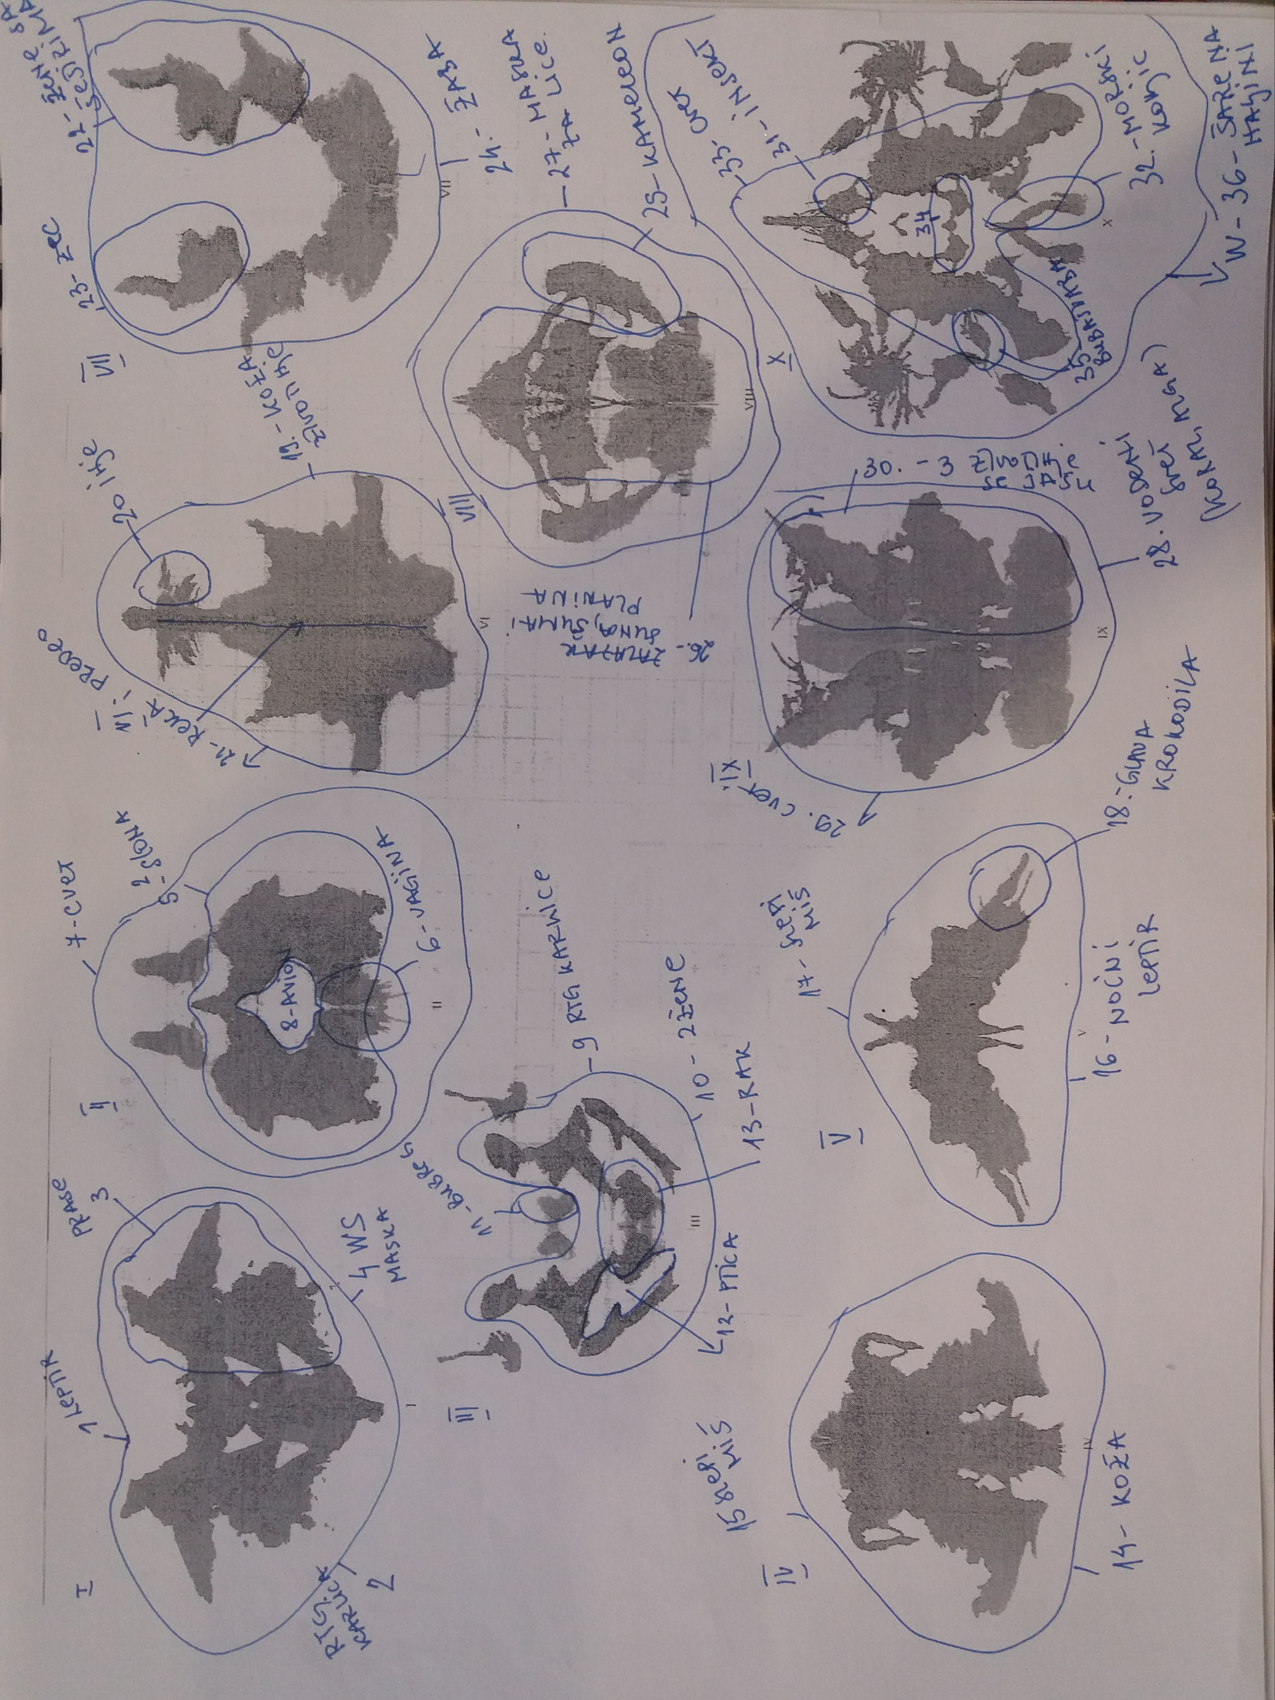

|  |  |  |  |  |  |  |  |  |  |  |  |
| --- | --- | --- | --- | --- | --- | --- | --- | --- | --- | --- | --- |
| Broj karte | Broj odgovora | Lokalizacija | DQ | Broj lokalizacije |  | | | | Popular | Zskor | Specijalni skorovi |
| Determinante | FQ | (2) | Sadržaj |
| I | 1 | W | o |  | FC' | o |  | A | P | 1.0 | MOR |
|  | 2 | W | o |  | FY | o |  | Xy |  | 1.0 |  |
|  | 3 | D | o | 2 | F | - | 2 | A |  |  |  |
|  | 4 | WS | o | 26 | F | o |  | (Hd) |  | 3.5 |  |
| II | 5 | D | + | 1 | FMa | o | 2 | A | P | 3.0 | COP |
|  | 6 | D | o | 3 | FC | o |  | Hd,Sx |  |  |  |
|  | 7 | W | o |  | FC | - |  | Bt |  | 4.5 |  |
|  | 8 | DS | o | 5 | F | o |  | Sc |  |  | PER |
| III | 9 | D | o | 1 | FY | o |  | Xy |  |  |  |
|  | 10 | D | + | 9 | Ma | o | 2 | H,Sx | P | 4.0 | COP, GHR |
|  | 11 | Dd | o | 29 | FC | - | 2 | An |  |  |  |
|  | 12 | DdS | o | 23 | FMa | u | 2 | A |  |  | AG |
|  | 13 | D | o | 7 | F | o |  | A |  |  |  |
| IV | 14 | W | o |  | FY | o |  | Ad |  | 2.0 |  |
|  | 15 | W | o |  | FMa | o |  | A |  | 2.0 |  |
| V | 16 | W | o |  | FC' | o |  | A |  | 1.0 |  |
|  | 17 | W | o |  | FC' | o |  | A | P | 1.0 |  |
|  | 18 | D | o | 10 | FMp | o | 2 | Ad |  |  |  |
| VI | 19 | W | o |  | F | o |  | Ad | P | 2.5 |  |
|  | 20 | Dd | v | 22 | YF | - |  | Na |  |  |  |
|  | 21 | W | + |  | ma.C'F. | o |  | Na |  | 2.5 |  |
| VII | 22 | D | + | 2 | Ma | o | 2 | Hd,Cg | P | 3.0 | COP, GHR |
|  | 23 | D | o | 1 | F | o | 2 | A |  |  |  |
|  | 24 | W | o |  | FMp | - |  | A |  | 2.5 |  |
| VIII | 25 | D | o | 1 | F | o | 2 | A | P |  |  |
|  | 26 | D | + | 6 | ma.FC.  FC'.Fr | u |  | Na |  | 3.0 |  |
|  | 27 | W | v |  | CF | u |  | Id |  | 4.5 |  |
| IX | 28 | WS | + |  | CF.C'F | - |  | A,Na |  | 5.5 |  |
|  | 29 | W | o |  | FC | o |  | Bt |  | 5.5 |  |
|  | 30 | Dd | + | 99 | FMa | - | 2 | A |  | 2.5 | FABKOM1, COP |
| X | 31 | D | o | 8 | F | o | 2 | A |  |  |  |
|  | 32 | D | o | 4 | F | o |  | A |  |  |  |
|  | 33 | Dd | o | 21 | FC | o |  | Bt |  |  |  |
|  | 34 | D | + | 6 | FMp | u | 2 | Ad |  | 4.0 | COP |
|  | 35 | D | o | 7 | FC' | o | 2 | A |  |  |  |
|  | 36 | W | v |  | CF | - |  | Art,Cg |  |  |  |